**Тема: Дік Сенд і його друзі**

**Мета:** удосконалювати навички роботи з текстом , визначити місце Діка Сенда в системі образів ,проаналізувати особливості взаємин між персонажами; вчити характеризувати літературного героя, давати оцінку його вчинкам, розвивати навички пообразного аналізу тексту, мислення,вміння  чітко висловлювати власну думку щодо подій, добирати цитатний матеріал із тексту для характеристики персонажів; сприяти розвитку кращих людських якостей та формуванню міжособистісних стосунків на основі поваги й любові до людини.

Хід уроку

**І. Орг. момент.**

Добрий день, друзі! Я рада знову до вас завітати.

- Скажіть, будь ласка, хто такі друзі?

-Що означає вміти дружити?

- Як на вашу думку, для чого потрібні друзі?

- А які риси приваблюють людей?

**ІІ. Мотивація.**

Слово вчителя.

Потреба в дружбі виникла дуже давно. Дружба вважалася великою цінністю.

- Спробуйте самі визначити тему нашого уроку. Про що йтиметься сьогодні? Так, тема – ДРУЖБА. А конкретно ДРУЗІ Діка Сенда.

- Який твір ви прочитали? Хто його головний герой?

- Так, ви знаєте, що Дік разом з друзями потрапив у біду. І ось мені потрапила в руки пляшечка з посланням, яке, на жаль. трохи зіпсоване. Але це повідомлення допоможе повернутися нашим друзям додому. Спробуймо їм допомогти.

**ІІІ. Актуалізація опорних знань.**

1). Робота з текстом «Я уважний». Необхідно вставити загублені частини слів.

Повідомлення

***« Я Дік С….., мені ______років. Я з дитинства мріяв про мо____. Я розумів ,що мені не вистачає знань, а тому і став вивчати морс___у справу. Я прагнув до знань, особливо цікавився геог____єю та іст___єю подорожей.***

***Наш корабель « Піл_______» розбився, загинув капітан Халл, він був справ______професіон_____і мужньою люд________. Я вдячний капітану ____, котрий був мені другом, учителем, батьком, завжди старався бути рішучим, сміливо дивитись небезпеці в вічі.***

***Разом зі мною команда, є жінка років___________та її маленький син Дж_____, йому ____________років. З нами брат місіс _____- Бенедикт, він ентимо_________, дуже полюбляє досліджувати ком ______він дивний . Це благородні люди, вони стійко зносять усі випробування. Ще є кілька негрів. Особливо серед них виділяється Гер___с. Це сильна, віддда___ й сміл____ва людина.***

***Зараз ми знаходимося в Анго____, в Афр____ці.***

***Якщо хтось знайде наше повідомлення, передайте його містеру___________, бо він дуже хвилюється за своїх рідних. Я зроблю все можливе, щоб ми всі повернулися додому.***

-Які вміння ми використали під час виконання цього завдання?

2). 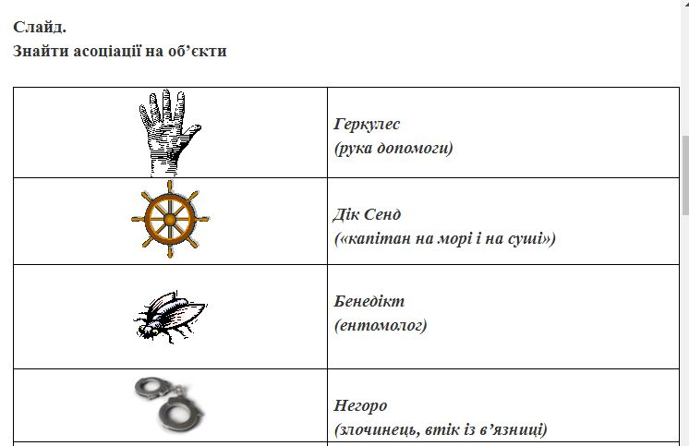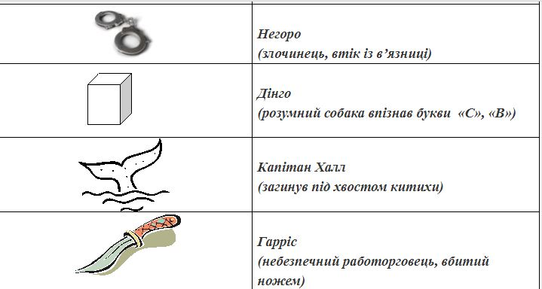

**ІV. Застосування знань на практиці.**

**1.Відеоряд « МОРЕ»**

Пригадати , які перешкоди долав Дік.

Море – це символ життя. В житті буває складно

2.Гронування « Дружба»

Висновок: Підтримка друзів все подолає.

3.« Асоціативний кущ» «Я – КАПІТАН»

- Що означає бути капітаном свого життя? Я – капітан, бо веду всіх за собою.

**VІ.Рефлексія**.

« Незакінчене речення»

-Я хочу подякувати ( побажати) Діку за _______________

* Я хочу подякувати Ж. Верну за _________________
* На уроці я замислився над тим, ___________________-

Вчитель.

Нелегко знайти собі справжніх друзів. Бережіть своїх друзів, не сваріться по дрібницях. Є дружба душ, що витримує грози і бурі життя. Людей зближує спільне навчання, захоплення, інтереси. Головне, щоб усе приносило радість і було корисним. Бажаю вам міцної дружби, щирості у стосунках із друзями. Дотримуйтесь прислів’я: «Один за всіх і всі за одного».

**VІ. Дз**

1. Підготувати рекомендації людям, які потрапили в скрутне становище (усно)

2.Дати відповіді письмово на питання літературного диктанту.

Літературний диктант

1. Скільки часу тривала морська подорож героїв роману?

2. Що сталося з «Пілігримом»?

3. Де саме, на думку Діка Сенда, вони знаходилися, опинившись на твердій землі?

4. Де насправді опинилися мандрівника?

5. Яку південноамериканську країну назвав Гарріс на запитання мандрівників про місце їхнього перебування?

6. Що відразу почав робити на землі кузен Бенедікт?

7. Ким насправді був Гарріс?

8. Про яке дерево тубільці говорять: «Хто посадить... дерево, той помре!»?

9. Якого дерева мандрівники так і не побачили? Чому?

10. Яких пташок не зміг побачити малий Джек? Як він їх називав?

11. Яка муха, знайдена кузеном Бенедіктом, підсилила сумніви Діка Сенда щодо їхнього місця перебування?

12. Які тварини стали доказом перебування мандрівників у Африці?